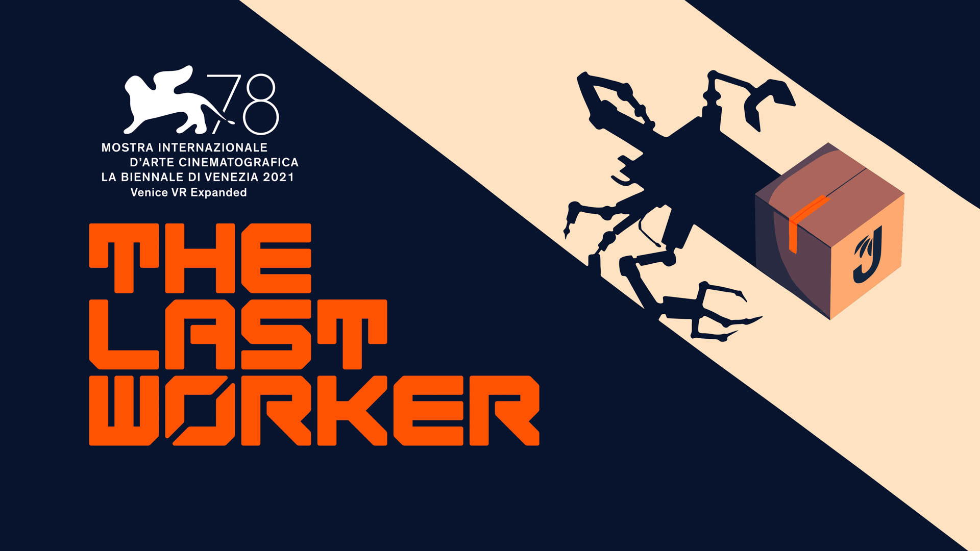

Zelda Williams e Tommie Earl Jenkins si uniscono a The Last Worker, l'avventura narrativa con un cast stellare

Un incredibile nuovo trailer mette in mostra la narrativa provocatoria e la prima prova del gioco al PAX East

Watford, Regno Unito – 19 aprile 2022 – L'editore Wired Productions, lo scrittore/direttore Jörg Tittel e il pionieristico studio Wolf & Wood sono oggi felici di annunciare che Zelda Wlliams (The Legend of Korra) e Tommie Earl Jenkins (Death Stranding) si sono uniti al cast di The Last Worker, l'avventura incentrata sulla narrativa di prossima uscita. Un nuovissimo trailer, con la partecipazione di Zelda e dei membri del cast David Hewlett, Jason Isaacs e Ólafur Darri Ólafsson, decomprime il mondo distopico e provocativo del gioco e mette in mostra le incredibili grafiche realizzate a mano.

Guarda il trailer "End-Stage Capitalism":
https://youtu.be/oOQpVmdyLpQ

Questo fine settimana i visitatori del PAX East (Boston, MA) hanno potuto provare per la prima volta The Last Worker dopo aver fatto visita al banco di Wired Productions al 14030, posizionato nel cuore dell'area espositiva.

Zelda Williams e Tommie Earl Jenkins si sono uniti a un cast pieno di star insieme a Jason Isaacs (Morto Stalin, se ne fa un altro), Ólafur Darri Ólafsson (Abissi), Clare-Hope Ashitey (I figli degli uomini) e David Hewlett (La forma dell'acqua).

The Last Worker è un'avventura narrativa in prima persona incentrata sulle difficoltà che incontriamo in un mondo sempre più automatizzato. Combinando disegni realizzati a mano con meccaniche di gioco uniche e coinvolgenti in un'ambientazione epica, The Last Worker regala una storia emozionante e al tempo stesso provocatoria e divertente, affollata di personaggi profondi, interpretati da un cast stellare.

"Chi avrebbe mai detto che una conversazione informale, avvenuta su Twitter nel bel mezzo di una pandemia globale, ci avrebbe portati qui?", dichiara Zelda Williams. "Sarò per sempre grata a Jörg che ha ritenuto giusto mandare un'altra guerriera sulla mia strada. È stata una gioia prestarle la mia voce."

"Lavorare con un cast d'eccezione come questo sarebbe già un miracolo in un film o una serie", afferma lo scrittore e direttore Jörg Tittel, la cui compagnia, Oiffy, sta producendo il gioco. "Che degli attori di classe mondiale come questi prestino il loro talento a un gioco indie mi rende l'uomo più fortunato del mondo. Ma, fondamentalmente, ci ha messi sullo stesso livello e ogni membro della squadra ha messo l'anima e il corpo in ogni minimo dettaglio. Non importa quanto vogliano rendere distopico il mondo reale, quanto meno il nostro è pieno di colori ed è stato prodotto con amore."

"Nello studio non vediamo l'ora di vedere la prima demo pubblica del gioco", ha dichiarato Ryan Bousfield, direttore creativo di Wolf & Wood. "Siamo un gruppo e, in quanto tale, abbiamo avuto tutti modo di dare forma al mondo stilizzato e agli unici personaggi di The Last Worker, ma assistere alle bellissime esecuzioni di questo incredibile cast ci rende più fiduciosi rispetto a quella che sarà la risposta del pubblico!"

"The Last Worker continua a essere un progetto emozionante su cui lavorare grazie alla narrazione pioneristica di Jörg e al genio tecnico di Wolf & Wood", dice Neil Broadhead, responsabile marketing di Wired Productions. "Con l'aggiunta di Zelda Williams e Tommie Earl Jenkins al cast stellare, non vediamo l'ora che i visitatori del PAX mettano le mani per la prima volta su The Last Worker!"

The Last Worker sarà rilasciato nel 2022 su Steam, Epic Games Store, GOG, Nintendo Switch, PlayStation 5, Xbox Series X|S e Meta Quest 2.

Per maggiori informazioni, dai un'occhiata alle ultime novità e aggiungilo alla lista dei desideri su Steam, visita il sito ufficiale di The Last Worker o seguici su Twitter o Instagram.

###

Contatti PR
Wired Productions
Tegan Kenney | press@wiredproductions.com

Dead Good PR per Wired Productions
wired@deadgoodmedia.com

Informazioni su Wired Productions
Wired Productions è un editore di videogiochi indipendente con sede a Watford, nel Regno Unito. Wired ha prodotto e pubblicato titoli premiati su tutte le principali piattaforme e i suoi giochi selezionati riflettono il mantra dell'azienda: "Guidati dalla passione". Avendo rilasciato sul mercato giochi con supporti sia fisici che digitali, Wired conta pubblicazioni importanti come Martha Is Dead, The Falconeer, Those Who Remain, Deliver Us The Moon, Close to the Sun, GRIP: Combat Racing, Victor Vran: Overkill Edition, Max: The Curse of Brotherhood e The Town of Light. Di recente, Wired Productions ha annunciato durante Wired Direct la lista dei suoi prossimi titoli in uscita. Tra questi troviamo Lumote, Arcade Paradise, Tin Hearts, Tiny Troopers: Global Ops e The Last Worker.
Unisciti alla community di Wired su: Wired Live | Twitter | Discord | YouTube | Twitch

Informazioni su Jörg Tittel / Oiffy
Jörg Tittel è uno scrittore, regista e produttore con sede a Londra. Nel 2011 ha fondato Oiffy con la regista/scrittrice Alex Helfrecht e il produttore Philip Munger. Il suo film di debutto THE WHITE KING con Jonathan Pryce e Fiona Shaw, che ha co-diretto e co-prodotto con Alex Helfrecht, è stato presentato all'Edinburgh International Film Festival nel 2016 ed è stato nominato per il Michael Powell Award come miglior film britannico. Il loro nuovo progetto, che sarà filmato nell'estate del 2022, A WINTER'S JOURNEY, è un'avventura drammatica con performance musicali dal vivo e fondali dipinti a mano. Si tratta di un adattamento di "Winterreise" di Franz Schubert, scritto da Alex Helfrecht e animato dagli artisti dietro il film candidato agli Oscar LOVING VINCENT. Distribuito da Sony Pictures Classics, è il primo film realizzato con l'aiuto di PlayStation e Dreams™, il vincitore dei BAFTA di Media Molecule. Oiffy.com

Informazioni su Wolf & Wood
Wolf & Wood è uno studio indipendente con sede nella parte nord-orientale dell'Inghilterra. Il suo piccolo ma poliedrico team ha scritto, progettato e sviluppato vari giochi di narrativa in prima persona, tra cui The Exorcist: Legion VR, basato sul franchise horror vincitore agli Oscar creato da William Peter Blatty, il premiato A Chair in a Room: Greenwater e la rivolta rock'n'roll di Hotel R’n’R. Wolfandwood.co

